Profesora : Dra. Angélica Urrutia
Ramo : Bases de Datos
- El modelo ECA ( Evento–Condición–Acción) [Mar2002]

Un sistema de bases de datos activas es un sistema de gestión de bases de datos (SGBD) que contiene un subsistema que permite la definición y la gestión de reglas de producción (reglas activas). Las reglas siguen el modelo evento–condición–acción (modelo ECA): cada regla reacciona ante un determinado evento, evalúa una condición y, sí ésta es cierta, ejecuta una acción. La ejecución de las reglas tiene lugar bajo el control de un subsistema autónomo, denominado motor de reglas, que se encarga de detectar los eventos que van sucediendo y de planificar las reglas para que se ejecuten.

En el modelo ECA una regla tiene tres componentes:
- El evento (o eventos) que dispara la regla. Estos eventos pueden ser operaciones de consulta o actualización que se aplican explícitamente sobre la base de datos. También pueden ser eventos temporales (por ejemplo, que sea una determinada hora del día) u otro tipo de eventos externos (definidos por el usuario).
- La condición que determina si la acción de la regla se debe ejecutar. Una vez ocurre el evento disparador, se puede evaluar una condición (es opcional). Si no se especifica condición, la acción se ejecutará cuando suceda el evento. Si se especifica condición, la acción se ejecutará sólo si la condición se evalúa a verdadero.
- La acción a realizar puede ser una transacción sobre la base de datos o un programa externo que se ejecutará automáticamente.
Casi todos los sistemas relacionales incorporan reglas activas simples denominadas disparadores (triggers), que están basados en el modelo ECA:
- Los eventos son sentencias SQL de manejo de datos (INSERT, DELETE, UPDATE).
- La condición (que es opcional) es un predicado booleano expresado en SQL.
- La acción es una secuencia de sentencias SQL, que pueden estar inmersas en un lenguaje de programación integrado en el producto que se esté utilizando (por ejemplo, PL/SQL en Oracle).
El modelo ECA se comporta de un modo simple e intuitivo: cuando ocurre el evento, si la condición es verdadera, entonces se ejecuta la acción. Se dice que el disparador es activado por el evento, es considerado durante la verificación de su condición y es ejecutado si la condición es cierta. Sin embargo, hay diferencias importantes en el modo en que cada sistema define la activación, consideración y ejecución de disparadores.
Los disparadores relacionales tienen dos niveles de granularidad: a nivel de fila y a nivel de sentencia. En el primer caso, la activación tiene lugar para cada tupla involucrada en la operación y se dice que el sistema tiene un comportamiento orientado a tuplas. En el segundo caso, la activación tiene lugar sólo una vez para cada sentencia SQL, refiriéndose a todas las tuplas invocadas por la sentencia, con un comportamiento orientado a conjuntos. Además, los disparadores tienen funcionalidad inmediata o diferida. La evaluación de los disparadores inmediatos normalmente sucede inmediatamente después del evento que lo activa (opción después), aunque también puede precederlo (opción antes) o ser evaluados en lugar de la ejecución del evento (opción en lugar de). La evaluación diferida de los disparadores tiene lugar al finalizar la transacción en donde se han activado (tras la sentencia COMMIT).
Un disparador puede activar otro disparador. Esto ocurre cuando la acción de un disparador es también el evento de otro disparador. En este caso, se dice que los disparadores se activan en cascada.

- Caso Práctico:
2.1 Caso de estudio
El caso de estudio es un pequeño Mini-Market, el cual su negocio es vender distintos tipos de productos, los que pertenecen a cuatro categorías: Abarrotes, Licores, Bebidas y Cigarros. Este Mini-Market necesita poder gestionar de forma inteligente sus reglas de negocio y garantizar que las políticas públicas sean cumplidas, estas políticas públicas van desde no permitir la venta de bebidas alcohólicas y cigarros a menores de edad, como además no permitir trabajadores los cuales tengan menos de 18 años, por otro lado el Mini-Market quiere gestionar las reglas propias del negocio, como el que trabajadores con un cierto cargo no reciban menos ni más dinero que el correspondiente a su cargo, el gestionar pedidos mediante Stock mínimo, etc. Estas reglas además de estar en la aplicación del sistema, deben estar en la capa más baja de su aplicación, el motor de base de datos, esto debido principalmente a que algunas reglas de negocio son de especial cuidado, como es el tema de la venta de alcohol, y deben necesariamente hacerse cumplir.
2.2 Esquema de base de datos
El esquema de base de datos del Mini-Market es presentado en la Ilustración 1, tiene la común estructura de un sistema de venta.
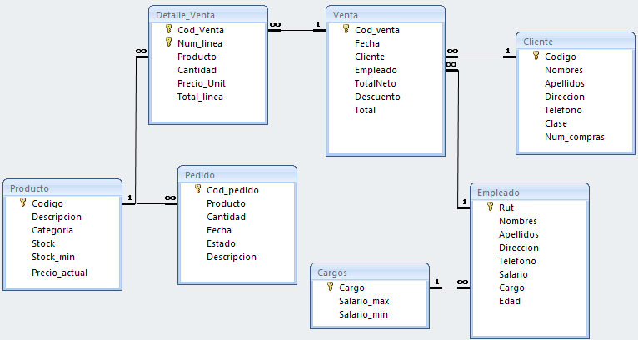Ilustración 1: Esquema de base de datos del Mini-Market.
2.3 Creación de las tablas
Las tablas de creación del esquema mostrado anteriormente son mostrados en las siguientes tablas.

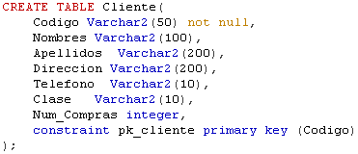
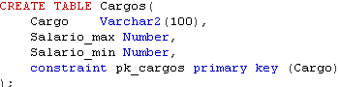
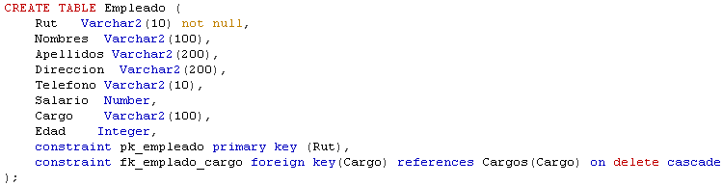
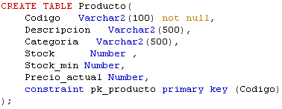
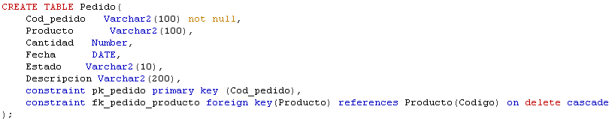
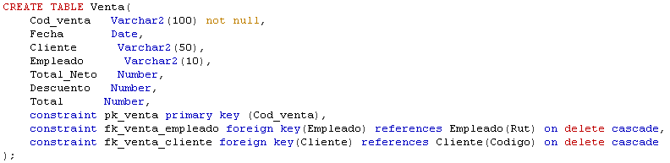
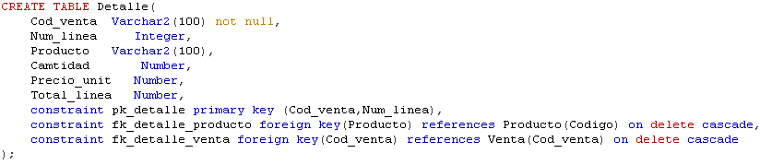
  - Reglas ECA
Mediante reglas ECA, el Mini-Market desea controlar las reglas de negocio y políticas públicas.
- Se prohíbe trabajar a menores de edad en el Mini-Market.
La regla debe ser capaz de evitar que cuando se contrate a una persona, ésta sea menor de edad.
En este caso la regla ECA, es:

- Evento: El evento que gatilla la regla es el insertar un nuevo Empleado.
- Condición: La condición es que si la edad persona es menor de 18 años, lo cual representa que éste es menor de edad.
- Acción: La base de datos entrega un error, el cual expone que no se permite trabajar a un menor de edad.

La resolución de esta regla se realiza por medio de un trigger el cual es mostrado en la a continuación
.
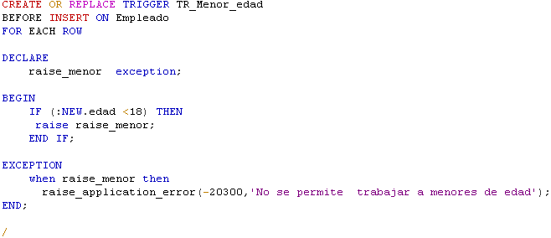
- Por políticas de la empresa ninguna persona puede tener un salario mayor o menor al salario establecido para el cargo de la persona.
La regla ECA, de ser capaz de controlar que cuando se cree un nuevo empleado, éste no pude tener un salario mayor o menor al establecido para su cargo.
La regla ECA, quedaría de la siguiente forma.
- Evento: Antes de insertar en la Tabla Empleado.
- Condición: Si el Salario es mayor o menor al establecido para su cargo.
- Acción: Entrega un error, el cual expone que el salario no corresponde para su cargo.
El trigger que corresponde a la Regla es mostrado a continuación.

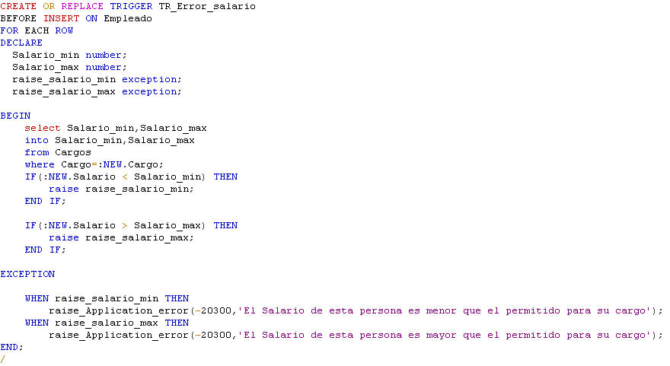
- Se requiere que cuando el stock de un producto cualquiera este por debajo de su stock mínimo, se realice un pedido automático.
La regla deberá ser capaz de saber cuando un producto se encuentra con un stock deficiente, y luego crear una inserción en la tabla pedido para aquel producto que se encuentra en deficiencia de stock.
La regla queda de la siguiente manera.
- Evento: Después de Insertar o Actualizar la tabla producto.
- Condición: Si el stock del producto es deficiente, y no se han creado pedidos para ese producto.
- Evento: Crear un pedido automático para ese producto.

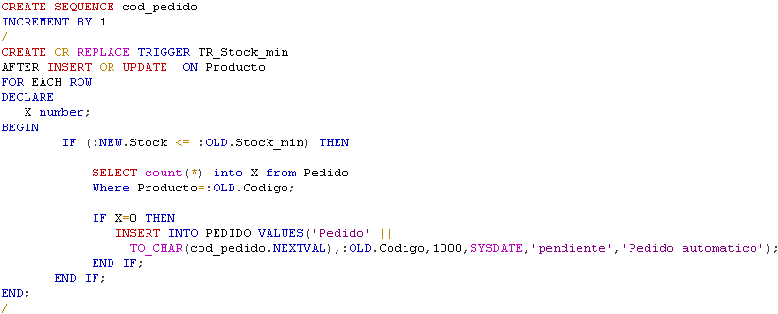
- Cada vez que se realice una venta, se debe insertar la persona como cliente, si es que éste no existe ya como cliente en el sistema e inicializar su contador de compras en 1, si este cliente ya existe, se debe aumentar en uno su contador de compras.
La regla debe ser capaz de saber cuándo una venta se realiza, si la persona que compra es o no un cliente, si no lo es se debe ingresar a la tabla cliente y dejar las compras de éste en 1, por otro lado si esta persona ya es cliente solo se debe aumentar las compras de éste en 1.
La regla queda de la siguiente manera.
- Evento: Antes de realizar una venta.
- Condición: Ver si el cliente existe en la tabla clientes.
- Acción: Si este no existe, se crea un cliente y su contador de compras queda en 1, de lo contrario se aumenta en un el contador de compras.

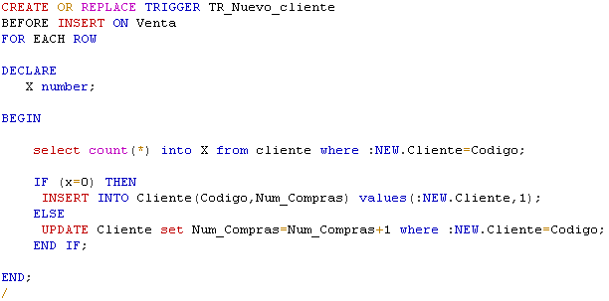
Reglas ECA propuestas:
- Se debe prohibir la venta de productos los cuales pertenezcan a las categorías de “Licores” y “Cigarros” a menores de edad, para lo cual se debe eliminar la venta completa, si se detecta algunos de estos productos en el proceso de venta a un menor de edad.

- Se debe categorizar a los clientes según su cantidad de compras, siendo la categorización de la siguiente manera:
  - Clase Alta: Más de 20 compras.
  - Clase Media: Menor o igual a 20 y mayor 10 compras.
  - Clase Baja: más de 3 y menor igual a 10 compras.

Referencias:
[Mar2002] Tema 1. Bases de datos activas, Diseño de Sistemas de Bases de Datos, Merche Marqués, 18 de marzo de 2002

